银联VCC虚拟卡产品立项说明书

背景
银联VCC是银联为满足企业日常运营及生产经营过程中高频、小额因公支付需求，联合企业对公账户银行，利用标记化服务能力，复用银联受理网络，提供的线上化、移动化的便捷支付解决方案。可提升企业因公支付效率，缓解预付场景的垫资压力，加强因公支出资金管控能力。
基于银联VCC产品能力，天逸集团为企业客户提供基于融资业务背景下的VCC产品。
通过额度管理、动态发码、扫码支付闭环服务，覆盖多行业场景支付，实现资金定向使用、支付便捷高效、交易全程可追踪，在服务客户的同时提升业务规模。

客户使用流程

- 客户建档：客户为使用集团融资服务，同时有意向使用银联VCC产品的企业
- 融资额度申请：客户申请融资额度
- 额度发放：OP审批发放额度
- 申卡：基于业务场景为用卡人申请卡片、分配额度并设定使用场景
- 用卡：虚拟卡用卡人在符合用卡要求的商家用卡

核心用例
用例1 | 融资与VCC业务开通
核心操作 | 客户申请融资服务，开通VCC产品
潜在功能 | 融逸金链进行VCC额度管理

用例2 | 申卡
核心操作 | 客户为用卡人申请VCC卡片，设定额度、使用场景等
潜在功能 | 融逸金链调用金流平台进行申卡操作

用例3 | 用卡（展码支付）
核心操作 | 用卡人通过融逸金链个人用户入口，基于已分配额度在符合场景等商家用卡，展码支付
潜在功能 | 融逸金链提供个人使用入口，发码通过金流平台调用银行获取付款码并为用卡人展示付款码完成支付

项目主要干系方及职责
融逸金链：VCC额度管理、用卡人管理、申卡、卡管理（其中申卡和卡管理调用金流API），展码支付
金流平台：与合作银行对接，输出原子化能力供融逸金链调用，包括申卡、发码等。
保理OP：负责保理融资额度的审批与发放，设置用于VCC发卡的额度。
资金运营：向发卡行准备资金，便于实际用卡扣款。
关于人工处理部分，可以在后续落地SOP时明确具体责任人和详细流程。

流程示意（以物流事业线加油场景为例）
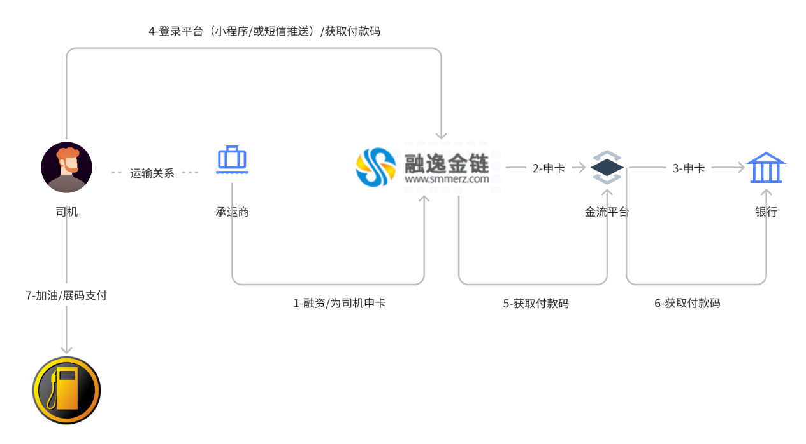

目标
2026年4月底完成上线，具备商用条件。
覆盖：融资/VCC额度管理、申卡、卡管理、展码支付

